Всего в 2021 году в адрес Уполномоченного по правам человека поступило 4351 обращение граждан (2013 письменных (более 15 % из которых – коллективные), 2338 устных). Количество обращений по сравнению с 2020 годом увеличилось незначительно, на 2 %.
Письменные обращения Уполномоченный по правам человека получает непосредственно в ходе проведения приемов граждан, через почтовые отправления, интернет-сайт и электронную почту. При этом доля обращений, поступающих в адрес Уполномоченного по правам человека в электронном виде, посредством официального интернет-сайта Уполномоченного по правам человека и электронной почты, постоянно увеличивается. По итогам 2021 года их количество составило свыше 60 % от общего числа.

Как и в предыдущие годы, наибольшее количество обращений, поступающих из городских округов, приходится на жителей городского округа Самара.

Более 70 % всех обращений к Уполномоченному по правам человека поступило от граждан следующих категорий: пенсионеров, инвалидов, безработных граждан, многодетных семей, подозреваемых, обвиняемых и осужденных.

Вопросы, с которыми граждане обращались к Уполномоченному по правам человека в Самарской области в 2021 году
№ п/п | Наименование права | Итого | Процент от общего количества
 | Право на жилище (несогласие с тарифами, в том числе на ТКО, и качество ЖКУ, содержание жилищного фонда, переселение из непригодного жилья и пр.) | 1064 | 21,24%
 | Право на социальное обеспечение | 634 | 12,52%
 | Право на охрану здоровья и медицинскую помощь | 541 | 10,65%
 | Права человека в судебной системе (в том числе при исполнении решений судов) | 545 | 10,73%
 | Право на благоприятную окружающую среду и комфортные условия обитания | 511 | 9,84%
 | Право человека в системе правоохранительных органов | 385 | 7,58%
 | Права человека в местах принудительного содержания | 340 | 6,69%
 | Право на собственность | 301 | 5,93%
 | Право на труд | 147 | 2,76%
 | Право на обращение в органы государственной власти | 107 | 2,11%
 | Права потребителей | 78 | 1,54%
 | Право на гражданство, свободу передвижения и выбор места жительства | 77 | 1,52%
 | Право на образование | 71 | 1,40%
 | Право избирать и быть избранным | 33 | 0,65%
 | Права человека в вооруженных силах | 32 | 0,63%
 | Семейные правоотношения | 28 | 0,55%
 | Право на свободу собраний | 2 | 0,04%
 | Иные | 184 | 3,64%
Итого |  | 5080
Как видно из таблицы, чаще всего граждан волновали вопросы реализации жилищных прав (несогласие с тарифами, в том числе на ТКО, и качество ЖКУ, содержание жилищного фонда, переселение из непригодного жилья и пр.). Важными для граждан остаются вопросы реализации права на социальное обеспечение, права человека в судебной системе, права на охрану здоровья и медицинскую помощь и права на благоприятную окружающую среду.
При рассмотрении обращений граждан, в целях восстановления нарушенных прав граждан, всестороннего рассмотрения каждого поступившего обращения и принятия всех возможных мер по решению изложенных гражданами вопросов, Уполномоченный по правам человека в рамках своей компетенции осуществляет тесное взаимодействие со следующими структурами:
Органами прокуратуры

Правоохранительными органами

Территориальными органами федеральных органов исполнительной власти

Государственными органами и учреждениями

Законодательными и представительными органами власти

Органами исполнительной власти Самарской области

Органами местного самоуправления Самарской области

Внебюджетными фондами

Общественными организациями

В 2021 году Уполномоченным по правам человека, в связи с поступившими обращениями, было направлено 3252 запроса в государственные и муниципальные органы, а также организации и учреждения, из них: 44 – в суды общей юрисдикции, 458 – в территориальные органы федеральных органов исполнительной власти, 704 – в органы местного самоуправления, 764 – в органы власти Самарской области, 628 – в правоохранительные органы и органы прокуратуры, 98 – в медицинские учреждения.
По результатам рассмотрения запросов, обращений и материалов Уполномоченного по правам человека государственными и муниципальными органами принято (вынесено, объявлено):
- более 50 предписаний об устранении выявленных нарушений обязательных требований и предостережений о недопустимости нарушения законодательства;
- 24 постановления о привлечении к административной ответственности должностных, юридических и физических лиц;
- 7 постановлений о привлечении должностных лиц к дисциплинарной ответственности;
- 31 постановление (распоряжение) об отмене решений должностных лиц в пользу заявителей.
По направленным Уполномоченным по правам человека обращениям и материалам в органы прокуратуры принято более 100 мер прокурорского реагирования, в том числе возбуждено 1 уголовное дело, а судами принято 5 решений с учетом мнения Уполномоченного по правам человека.
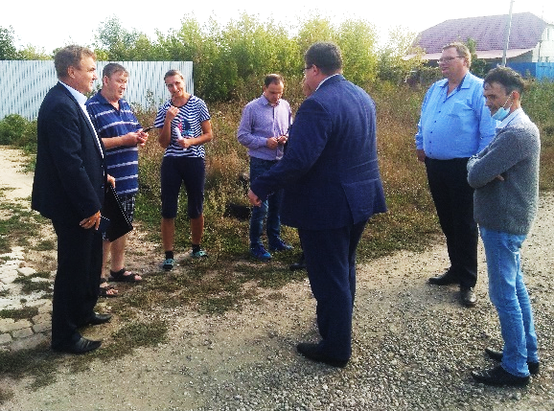
Зарекомендовала себя практика рассмотрения обращений граждан с выездами к заявителям сотрудников аппарата Уполномоченного по правам человека, членов Общественного и Консультативного (экспертного) советов по вопросам прав и свобод человека при Уполномоченном по правам человека, помощников Уполномоченного по правам человека, с привлечением представителей компетентных органов власти, учреждений и общественных организаций. В 2021 году было проведено 96 таких выездов.
Выезды сотрудников аппарата Уполномоченного по правам человека по обращениям жителей г.о. Чапаевск и м.р. Пестравский

В соответствии с частью 1 статьи 16 Закона Самарской области от 24.11.2000 № 45-ГД «Об Уполномоченном по правам человека в Самарской области» в 2021 году было направлено 6 рекомендаций относительно возможных и необходимых мер по восстановлению нарушенных прав и свобод. Рекомендации были направлены:
3 – в адрес Главы городского округа Самара Е.В. Лапушкиной
2 – в адрес руководителя УФССП России по Самарской области З.Р. Муратова;
1 – в адрес Главы городского округа Чапаевск В.В. Ащепкова.
Кроме того, по результатам рассмотрения обращений граждан выявлялись факты, указывающие на необходимость совершенствования как регионального, так и федерального законодательства, в связи с чем Уполномоченный по правам человека направил в органы власти соответствующие предложения.
В результате проведенной работы в 2021 году во взаимодействии с компетентными органами власти, учреждениями и общественными организациями удалось принять меры по реализации и восстановлению прав, в отношении более 1000 заявителей по индивидуальным обращениям, а также в отношении коллективных обращений.
При рассмотрении обращений заявителям направлялись разъяснения действующего законодательства, а также полномочия и порядок обращения в органы государственной власти и местного самоуправления, оказывалась бесплатная юридическая помощь.

Примечание: количество вопросов по видам прав, указанным в таблице, отличается от количества поступивших в адрес Уполномоченного по правам человека в Самаркой области обращений граждан в связи с тем, что некоторые граждане в одном обращении обозначали несколько вопросов
См. в разделе «Совершенствование законодательства в части защиты прав и свобод человека и гражданина» настоящего Доклада.
См. в соответствующих разделах Главы III «О соблюдении прав и свобод человека и гражданина на территории Самарской области в 2021 году» настоящего Доклада.

